

**TP3 - Traitement d’un signal ECG**

**Réalisé par :**

**Abouri Abdelhamid**

**Encadré par :**

**Pr Alae Ammour**

**Q1.2**

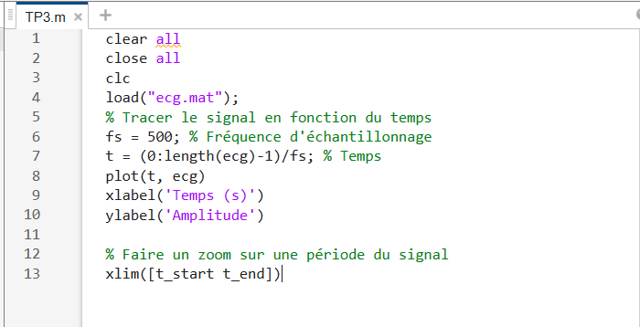

**Figure 1.2**

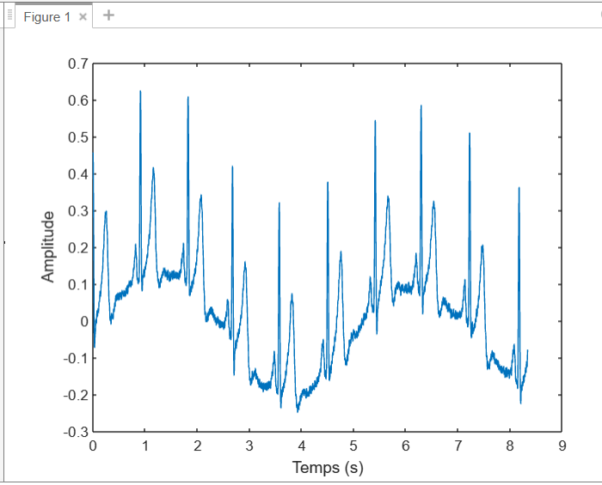

**Q3.4**

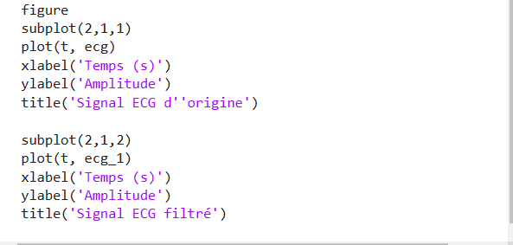

**Figure 3.4**

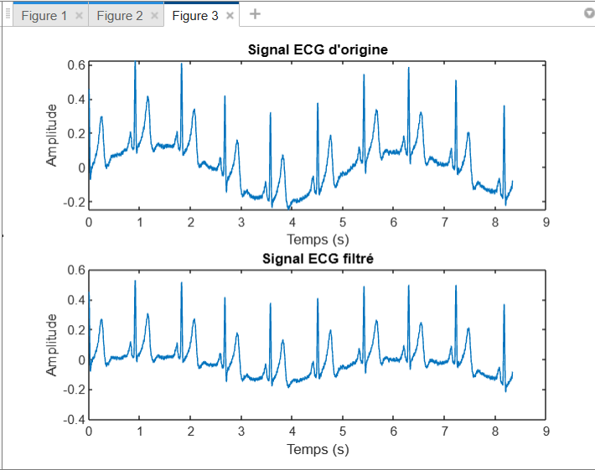

**Q5.6**

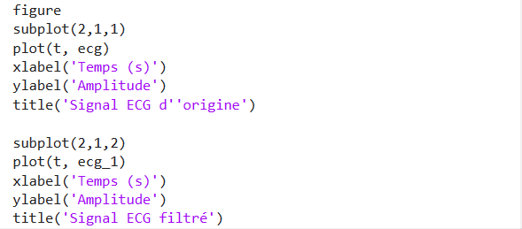

**Figure 5.6**

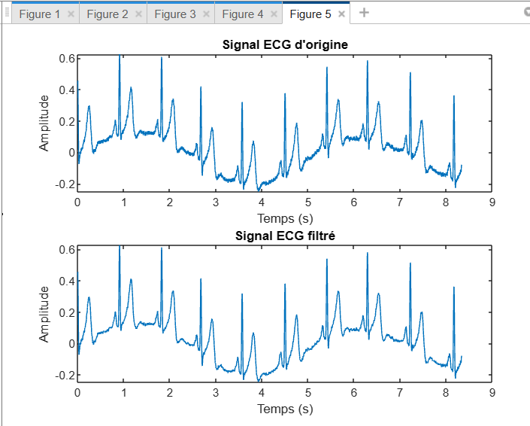

**Q7.**

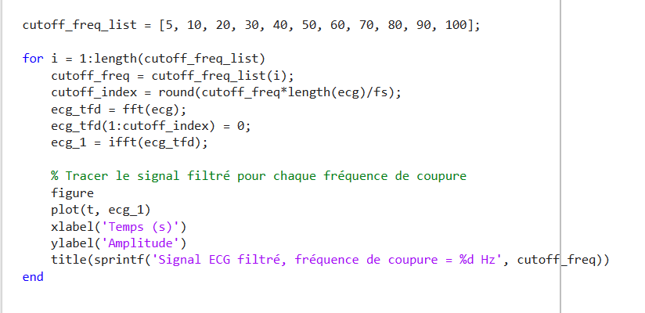

**Figure 7**

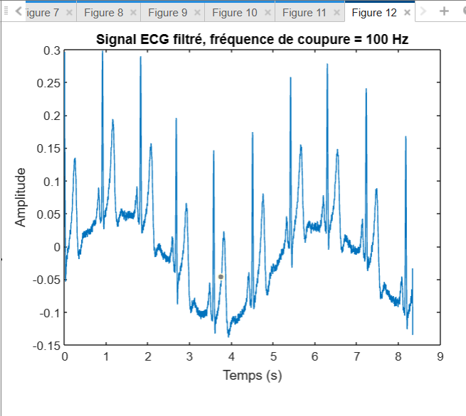

**Q9.**

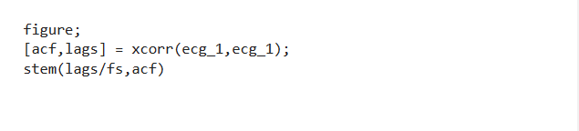

**Figure 9**

